RECURSO DIDÁCTICO · ESO
A CASA
DE PARADA
Unha casa que garda palabras, memoria e paisaxe
Casa natal e Casa-Museo de Uxío Novoneyra · Parada do Courel
Un caderno para preparar a visita, mirar e escoitar durante o percorrido e transformar a experiencia en coñecemento.
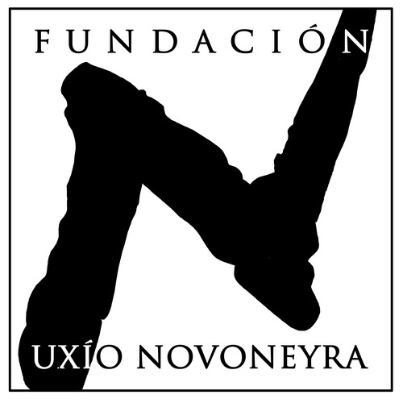 Autoría: equipo de actividades da Fundación Uxío Novoneyra (FUN).

Guía rápida
Destinatarios | 1.º–4.º de ESO; adaptable ao nivel e á diversidade do grupo.
Áreas | Lingua Galega e Literatura; Xeografía e Historia; Educación Plástica, Visual e Audiovisual; Bioloxía e Xeoloxía.
Duración | 5 sesións de 50 min + visita guiada (proposta flexible).
Produto final | Mapa-poema colectivo: “Os nosos eidos”.
Agrupamento | Individual, parellas e equipos de 4.
Materiais | Este caderno, móbil/tableta opcional, caderno de campo e lapis.
Que imos descubrir?
- Quen foi Uxío Novoneyra e por que O Courel atravesa a súa obra.
- Como unha casa pode contar a historia dunha familia, dunha comunidade e dun país.
- Como a voz, o silencio, a disposición das palabras e a caligrafía tamén crean poesía.
- Como observar un museo con respecto, curiosidade e espírito crítico.
PREGUNTA GUÍA Pode unha casa converterse nun poema?

Secuencia dunha ollada
ANTES · 2 sesións | Activar saberes, ler a casa e preparar preguntas.
NA VISITA | Observar, escoitar, rexistrar e relacionar.
DESPOIS · 3 sesións | Interpretar, crear e compartir un mapa-poema.

1 · Antes da visita
Entramos primeiro coa imaxinación. Non se trata de “saber todo”, senón de chegar con boas preguntas.
Actividade 1. A casa fala
A Casa de Parada, vista desde o exterior. Foto: Gelis López.
- Anota cinco detalles visibles na fotografía.
- Que materiais recoñeces? Que relación poden ter co territorio?
- Que cres que se gardaría detrás desa porta? Formula dúas hipóteses.
Actividade 2. Quen é Uxío?
Uxío Novoneyra naceu en Parada do Courel en 1930. A Casa da Fonte —tamén coñecida como Casa do Crego— foi a súa casa natal e un lugar central na súa vida. En 1955 publicou Os Eidos, libro no que a paisaxe do Courel non é un simple decorado: ten voz, ritmo e memoria. O poeta viviu longas tempadas nesta casa, recibiu nela amizades e artistas e regresou á súa paisaxe ao longo de toda a súa obra.
PALABRA CHAVE Un eido é un lugar próximo e vivido; no libro tamén pode ser un lugar interior, ligado á memoria e aos afectos.

Mini-reto: biografía en 6 cadros
- 1930 · Nace en Parada
- 1955 · Publica por vez primeira Os Eidos
- Anos 60 · Madrid, recitais, gravado e novos círculos artísticos
- 1966 · Regresa ao Courel
- 1973–1983 · Vida familiar na Casa de Parada
- 1983: Traslada o seu domicilio a Santiago de Compostela para estudar aos seus tres fillos (Branca-Petra, Uxío e Arturo)
- 1999 · Morre en Santiago de Compostela
En parellas, transformade cada fito nunha icona e nunha frase de máximo oito palabras.

2 · Ler un poema-casa
A poesía de Novoneyra fai visible o espazo cunha lingua concentrada, sonora e moi pegada á fala.
Texto de partida
UXÍO NOVONEYRA “A casa de pedra e cal vella / —solaina e ventanas prá serra— / feita fai cen anos a miña maneira!”

Obradoiro de lectura
- Subliña as palabras que describen a casa.
- Que dirección toma a mirada: cara a dentro ou cara á serra? Xustifica.
- Le o texto en voz alta dúas veces: primeiro rápido; despois deixando un silencio ao final de cada verso. Que cambia?
- A expresión “á miña maneira” é literal, emocional ou ambas? Debatédeo.
- Reescribe os tres versos cambiando “casa” polo teu lugar querido.
A lingua do Courel
solaina | Corredor ou balcón soleado, xeralmente orientado cara ao mediodía.
ventanas | Forma empregada no poema; compáraa con “xanelas”.
serra | Conxunto montañoso e, aquí, horizonte vital do poeta.
eido | Lugar próximo, vivido e afectivo; tamén espazo interior.
ATENCIÓN Respectar unha variedade lingüística non impide identificar a norma actual. Preguntámonos que efecto expresivo ten cada escolla.

3 · Preparar a misión da visita
Cada equipo levará un foco. Non hai que fotografalo todo: hai que mirar con intención.
Equipo A · Arquitectura | Portas, trancas, pedra, madeira, solaina, lareira, distribución.
Equipo B · Vida cotiá | Apeiros, cociñas, aira, traballos, autosuficiencia e coidados.
Equipo C · Poesía e voz | Palabras, poemas, caligramas, recitado, silencios e ritmos.
Equipo D · Memoria e redes | Familia, veciñanza, artistas, amizades, visitas e historia colectiva.
Contrato de visita
- Escoitamos as indicacións da persoa guía.
- Non tocamos os obxectos salvo permiso expreso.
- Preguntamos antes de fotografar ou gravar.
- Tomamos notas breves sen bloquear o paso.
- Facemos polo menos unha pregunta pensada previamente.
As nosas preguntas
□ __________________________________________________________________________
□ __________________________________________________________________________
□ __________________________________________________________________________
□ __________________________________________________________________________
□ __________________________________________________________________________

4 · Caderno de campo na Casa de Parada
1. Un obxecto que che fixo pensar. Descríbeo sen dicir o seu nome.
________________________________________________________________________________
________________________________________________________________________________
2. Unha palabra nova escoitada durante a visita e o seu significado.
________________________________________________________________________________
________________________________________________________________________________
3. Un detalle da casa que conecta co Courel.
________________________________________________________________________________
________________________________________________________________________________
4. Unha historia que non esperabas atopar nunha casa-museo.
________________________________________________________________________________
________________________________________________________________________________
5. Un son, un cheiro, unha textura e unha luz que gardarías da visita.
________________________________________________________________________________
________________________________________________________________________________
6. A túa pregunta para a persoa guía e a resposta recibida.
________________________________________________________________________________
________________________________________________________________________________

5 · Despois: facer falar o arquivo
De volta á aula, convertimos as notas en interpretación e creación compartida.
Actividade 1. Inventario afectivo
Cada equipo escolle catro rexistros do caderno de campo e clasifícaos: CASA · PAISAXE · MEMORIA · PALABRA. Despois explica unha conexión entre dúas categorías.
Actividade 2. Caligrama dun eido
Escolle unha palabra ligada á visita (lousa, lume, serra, porta, souto, neve…). Debuxa coas letras a súa forma ou o movemento que che suxire. Debe incluír: un verso propio, dous sentidos corporais e un baleiro intencionado.
Actividade 3. Mapa-poema colectivo
- Debuxade un plano simbólico da casa e da contorna.
- Situade nel palabras, microtextos, caligramas e lembranzas da visita.
- Engadide un código de cor para distinguir patrimonio material e inmaterial.
- Incluíde un QR opcional con recitados do grupo, sen publicar datos persoais.
- Pechade cunha resposta colectiva á pregunta: “Pode unha casa converterse nun poema?”
PRODUTO FINAL Un mapa-poema en cartolina ou formato dixital, acompañado dunha presentación oral de 3 minutos por equipo.

6 · Saber máis: casa, comunidade e patrimonio
Unha casa-museo non é só unha colección de cousas antigas. É unha selección interpretada de espazos, obxectos, documentos e relatos.
Patrimonio material / inmaterial
Material | A casa, as portas, a lareira, os apeiros, os libros, os cadros, a prensa de gravado.
Inmaterial | A fala, os nomes dos lugares, os recitados, os saberes de traballo, as historias familiares, a memoria da veciñanza.
Debate en movemento
Colócate entre dous extremos da aula —“concordo” e “discordo”— e argumenta a túa posición. Podes cambiar de lugar se unha razón allea che fai pensar.
- Nun museo todo debe quedar exactamente como estaba.
- Un obxecto sen historia perde parte do seu valor.
- A paisaxe tamén pode ser patrimonio cultural.
- A voz dun poema forma parte do poema.
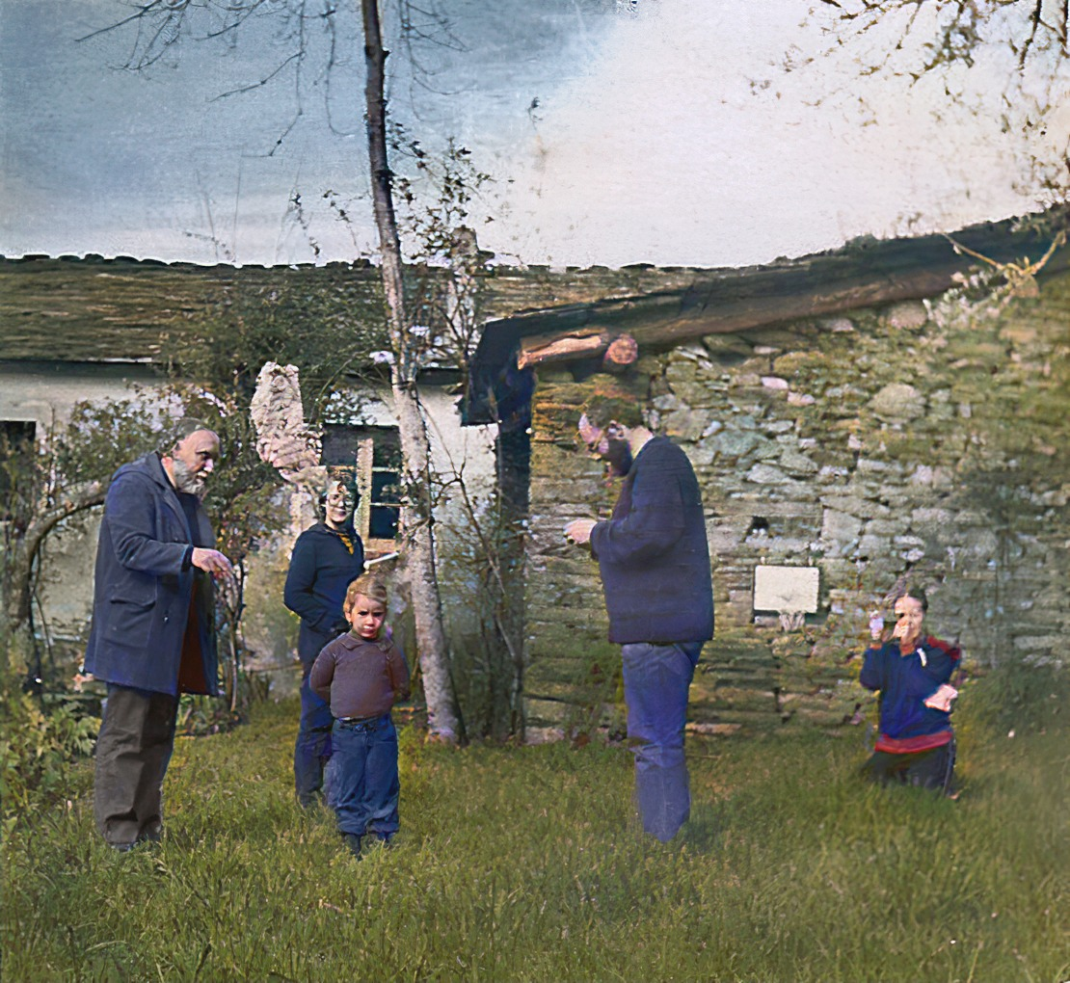
Escena na contorna da Casa de Parada. Arquivo fotográfico facilitado pola FUN.

Rúbrica do produto final
Criterio | 4 · Excelente | 3 · Axeitado | 2 · En proceso | 1 · Inicial
Comprensión | Relaciona casa, obra e territorio con exemplos precisos. | Establece relacións correctas con algún exemplo. | Recoñece elementos, pero relaciónaos pouco. | Presenta información fragmentaria ou incorrecta.
Observación | Rexistro rico, concreto e respectuoso da visita. | Rexistro suficiente e ordenado. | Rexistro parcial ou pouco concreto. | Apenas hai evidencias da visita.
Creación | Forma, voz e palabras constrúen un sentido persoal. | Produto coherente e coidado. | Produto comprensible, pouco elaborado. | Produto incompleto ou alleo á proposta.
Cooperación | Reparto equilibrado e escoita activa. | Colaboración maioritaria. | Participación desigual. | Non hai coordinación.
Lingua oral/escrita | Galego claro, expresivo e revisado. | Comunicación correcta con erros menores. | Erros que dificultan por momentos. | Comunicación difícil de seguir.
Autoavaliación
□ Sei explicar que significa “eido”.
□ Podo relacionar un espazo da casa cun aspecto da obra.
□ Fixen preguntas e escoitei outras voces.
□ Acheguei unha idea persoal ao produto final.
□ Coidei a lingua e o patrimonio.

Imaxes da Casa e do Courel
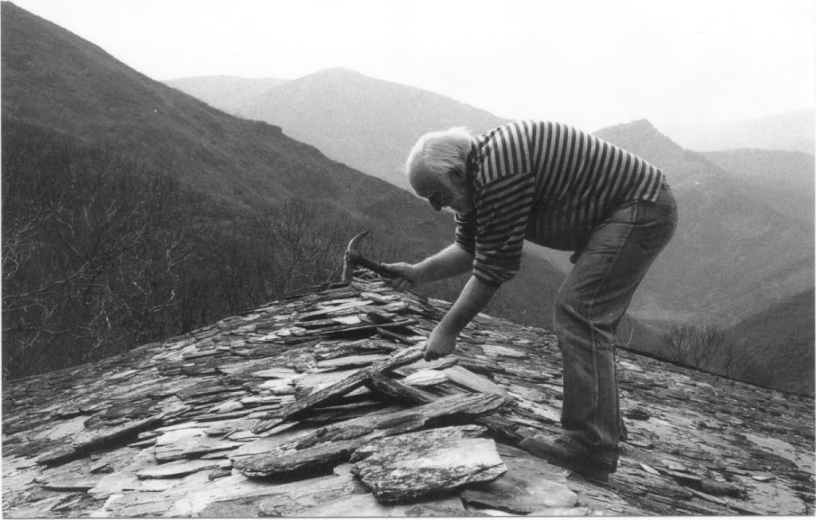
Teitando no Courel. Imaxe publicada pola Fundación Uxío Novoneyra en uxionovoneyra.com.
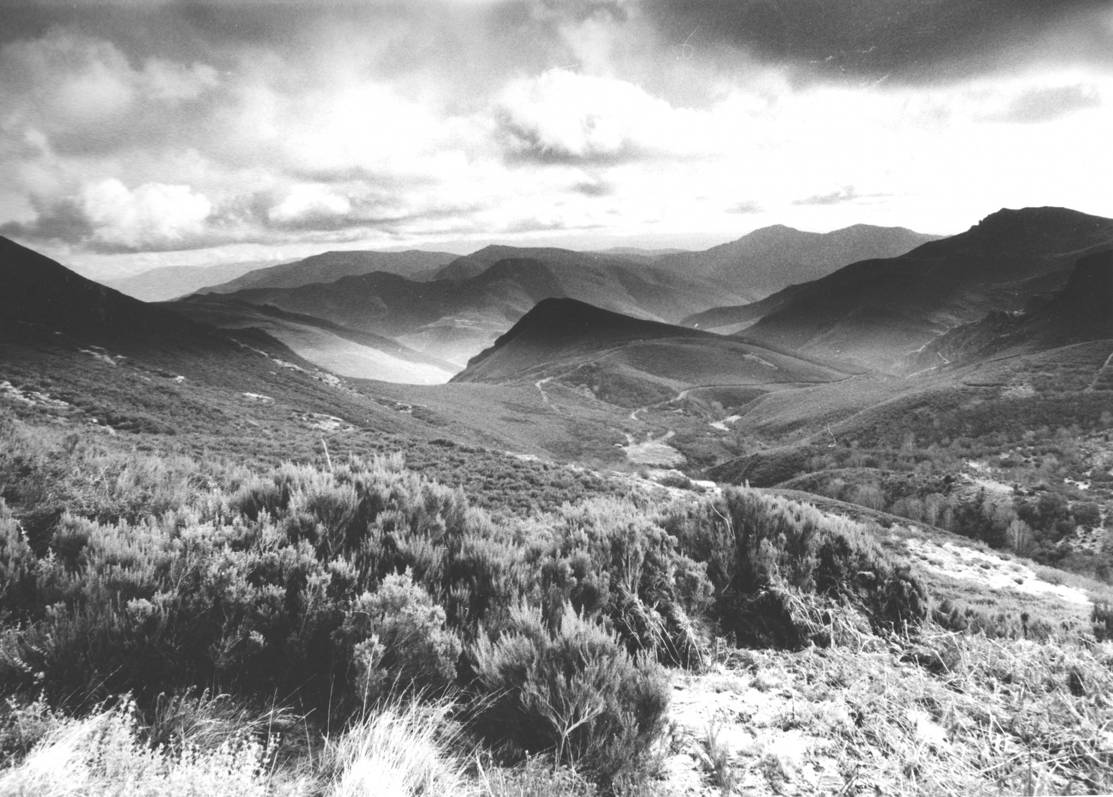
Paisaxe do Courel. Imaxe publicada pola Fundación Uxío Novoneyra en uxionovoneyra.com.
Fontes e créditos
Este material elaborouse a partir do documento de traballo “A casa de Parada / Casa da Fonte” facilitado pola Fundación Uxío Novoneyra e do arquivo fotográfico achegado para esta edición.
- Fundación Uxío Novoneyra: información biográfica, patrimonial e obra do autor (uxionovoneyra.com).
- Decreto 156/2022, do 15 de setembro: ordenación e currículo da ESO en Galicia.
- Decreto 157/2022, do 15 de setembro: ordenación e currículo do Bacharelato en Galicia.
- Fotografía da Casa de Parada: Gelis López. Resto das imaxes: arquivo facilitado pola Fundación; identificación segundo os nomes dos ficheiros orixinais.
NOTA EDITORIAL Os fragmentos literarios reprodúcense con finalidade educativa. Antes da publicación web, a Fundación poderá completar os créditos individuais e as condicións de reutilización das imaxes.

Orientación docente
A proposta mobiliza comprensión e produción oral e escrita, educación literaria, lectura multimodal, conciencia lingüística, patrimonio cultural e competencia cidadá. Recoméndase seleccionar tarefas segundo a idade: en 1.º–2.º ESO, máis modelado e produto visual; en 3.º–4.º, maior contextualización, argumentación e autonomía.
Atención á diversidade
- Ofrecer audiolectura e glosario previo; anticipar o itinerario con imaxes.
- Permitir resposta oral, gráfica ou escrita; distribuír roles claros.
- Entregar modelos de pregunta e iniciadores de frase.
- Propoñer ampliación: investigar un topónimo, un oficio ou unha persoa da rede cultural do poeta.
Lista de control antes de saír
□ Reserva e horarios confirmados
□ Accesibilidade e necesidades específicas comunicadas
□ Permisos de imaxe/voz revisados
□ Equipos e roles asignados
□ Cadernos e lapis preparados
□ Plan alternativo ante incidencias meteorolóxicas

